并行计算案例展示平台需求功能分析

- 需求分析
- 系统描述
开发一个提供并行计算案例给企业和开发人员使用的交流平台，包括前台和后台。
前台：企业单位或者商家管理者可以在浏览器端进行需求的发布，更改需求和发布行业趋势等内容，还有对案例的查询和浏览；开发人员可以根据企业的需求回复意向，说明解决思路、测试环境以及结果。
后台上，主要有系统管理员进行前端用户注册和登录的管理、用户信息管理、公告管理、案例提交管理。
上述需求仅为基本需求，同学们可以在此基础上增加更多功能。

- 角色：
  - 前端用户：开发人员、企业
  - 后台用户：管理员
- 用例识别
（1）
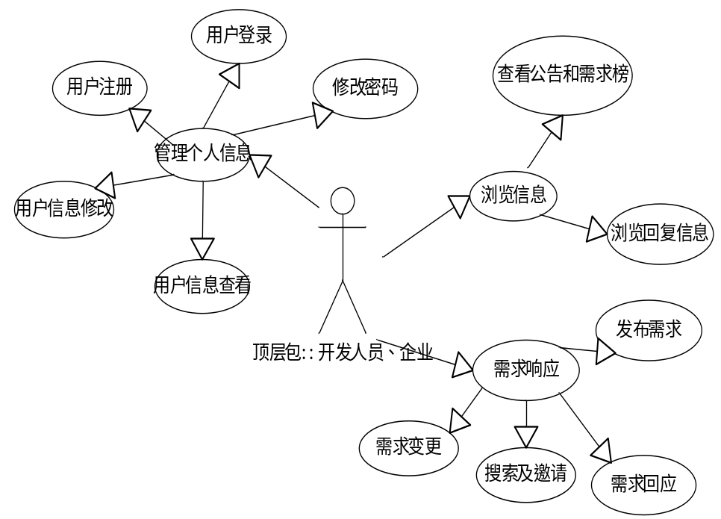

（2）

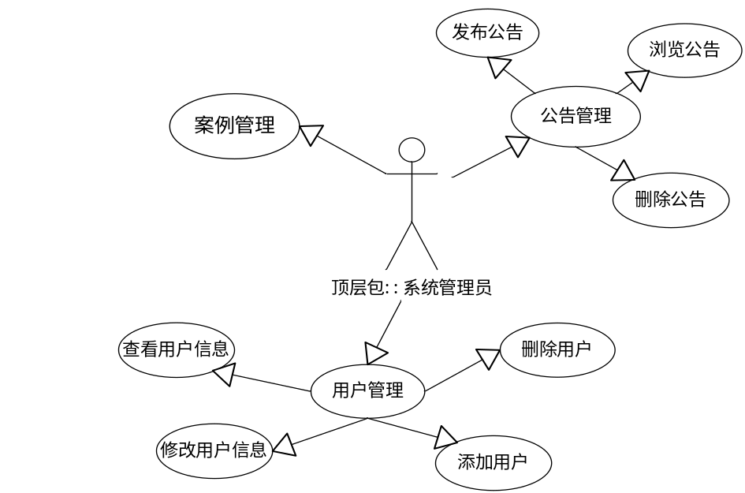

- 模块设计：
- 模块功能列表
序号 | 模块识别 | 功能模块 | 备注
1 | 客户端 | 管理个人信息
2 | 客户端 | 浏览信息
3 | 客户端 | 需求响应

序号 | 模块识别 | 功能模块 | 备注
1 | 管理端 | 用户管理
2 | 管理端 | 公告管理
3 | 管理端 | 案例管理

- （1）针对客户端：
管理个人信息模块
序号 | 功能列表 | 功能明细
1 | 用户登录 | 输入用户名和密码，如果用户输入的用户名或者密码错误，系统显示错误信息。
2 | 用户注册 | 新用户填写表单，包括用户名、邮箱地址等信息。如果输入的会员名已经存在，系统将显示错误信息。
3 | 用户信息修改 | 成功登陆的用户可以在该页面修改自己的注册信息，如联系电话、通讯地址等。还可以包括用户特长等，可以采用关键字描述擅长的领域
4 | 用户信息查看 | 成功登陆的用户可以分页浏览其他用户，如果该用户直接进入该页面，将被链接到“用户登陆”页面。
5 | 修改密码 | 成功登录的用户可以在该页面修改登录密码，如果该用户直接进入该页面，将被链接到“用户登陆”页面。

浏览信息模块
序号 | 功能列表 | 功能明细
1 | 查看公告和需求榜 | 在主页面查看新发布的公告、浏览企业发布的需求
2 | 浏览回复信息 | 点击每一条需求，可以分页显示回复的信息。

需求响应模块
序号 | 功能列表 | 功能明细
1 | 发布需求 | 企业可以在需求榜发布他的需求，并且可以浏览，提供暂存、立即提交等功能。
2 | 需求变更 | 企业变更需求
3 | 需求回应 | 开发人员可以在需求榜发言回复需求。
4 | 企业/个人主页 | 企业/开发人员进入后展示需求列表或关注的需求
5 | 开发者搜索及邀请 | 企业发布需求后可以向潜在的开发者发出邀请
… | 同学们可以自行扩展，关键是要形成合理的业务流程，不要将系统做成只有CRUD操作。

（2）针对管理端
用户管理模块
序号 | 功能列表 | 功能明细
1 | 查看用户信息 | 可以分页查看已经注册的用户。
2 | 修改用户信息 | 针对用户的需求对用户信息如联系方式进行修改。
3 | 添加用户 | 审核用户，根据新注册的用户信息，添加到数据库中，以及添加系统管理员。
4 | 删除用户 | 在数据库中删除非法用户。

公告管理模块
序号 | 功能列表 | 功能明细
1 | 发布公告 | 管理员可以将新的注意事项以及跟并行计算相关的内容发布在页面的右边。
2 | 浏览公告 | 点击公告，进行查看。
3 | 删除公告 | 对过期以及有误的公告进行删除。

案例管理模块
功能自扩展，可以考虑做统计分析等

三、开发技术
不限系统架构，可以使用各类开发框架，优先使用openGauss。

四、提交要求
1、完整的需求、总体设计和详细设计文档(参考附件1)打包上传教学在线。
2、源代码打包上传教学在线(测试数据和中间代码等不需要打包)。
3、录制一个5分钟以内，大小尽量控制在100MB以内的视频文件上传教学在线。
4、进入本学期12月后可以预约答辩，答辩时请填好附件2中绿色字体对应表格内容并双面打印附件2。

附件1：课程报告模板(打印时删除)
《数据库系统》 课 程 论 文
(2024-2025 学年第1 学期)

并行计算案例展示系统
学生姓名：

提交日期： 年 月 日 学生签名：
学 号 |  | 座位编号
学 院 | 软件学院 | 专业班级
课程名称 | 数据库系统 | 任课教师 | 汤德佑
教师评语：

本论文成绩评定： 分

- 需求分析
//需要给出用例图和用例表
- 系统设计
给出系统的功能模块结构，系统架构，功能的主要流程
- 数据库设计
给出ER图和转换后的数据表。
数据表的格式参考下述表格：
 | R_EM_Project_Category | 项目类别表 | 本表记录每个项目类别有哪些项目
中文字段名 | 英文字段名 | 类型 | 约束 | 备注
项目类别编码 | PK_Project_ Category_Code | varchar(50) | NOT NULL,PK | Primary
项目大类 | Major_Project | int | NOT NULL(1) | 1是高等教育，2是基础教育，3是职业教育
项目子类 | Sub_Project | Int | NOT NULL(1) | 1是德育评估，2是办学水平评估

4、系统实现和测试
主要功能实现的界面
附件2：答辩记录登记表(打印时删除)
2024-2025-1学期《数据库系统》
课程大作业答辩记录表
项目名称
学 号 |  |  |  |  |  | 姓 名
答辩地点 |  | B8-414 |  |  |  | 答辩时间
代码熟悉度 |  | * * * * * * * * * *
系 统 |  | * * * * * * * * * *
数据库设计 |  | * * * * * * * * * *
代码质量 |  | * * * * *
文档质量 |  | * * * * *
代码重复率 |  | * * * * *
文档重复率 |  | * * * * *
答辩记录/情况说明：
成绩评定 |  |  | 最终得分 |  | 任课教师签名
评分标准：
- 代码熟悉度：随机挑5处代码，每处代码解释正确得2星，基本正确1星，其他0星。
- 系统看所采用的架构、功能、实现和效果，数据库设计看可行性和合理性。
- 代码查重率：≤10%，5星；≤20%，4星；≤30%，3星；>30%，0星。
- 文档查重率：≤7%，5星；≤14%，4星；≤20%，3星；>20%，0星。
- 成绩评定：代码熟悉度6星及以上时乘以2，否者乘以1。代码查重率>30%或文档查重率>20%的组合， 选最好作业评分，多人评分该得分；其他情况最终得分即评分。

系统简介

学生签名：
日 期：

